ВНИМАНИЕ! Настоящий документ изменён.
См. следующие постановления Администрации городского поселения «Дедовичи»:
от 30.07.2019 № 190 «О внесении дополнений в реестр и схему размещения мест (площадок) накопления твердых коммунальных отходов на территории городского поселения «Дедовичи»;
от 05.09.2019 № 241 «О внесении дополнений в реестр и схему размещения мест (площадок) накопления твердых коммунальных отходов на территории городского поселения «Дедовичи»;
от 10.02.2021 № 51 «О внесении дополнения в реестр и схему размещения мест (площадок) накопления твердых коммунальных отходов на территории городского поселения «Дедовичи»;
от 06.03.2023 № 47 «О внесении дополнений в реестр и схему размещения мест (площадок) накопления твердых коммунальных отходов на территории городского поселения «Дедовичи»;
от 23.07.2024 № 177 «О внесении дополнений в реестр и схему размещения мест (площадок) накопления твердых коммунальных отходов на территории городского поселения «Дедовичи».
===========================================================

ПСКОВСКАЯ ОБЛАСТЬ
МУНИЦИПАЛЬНОЕ ОБРАЗОВАНИЕ «ДЕДОВИЧИ»
АДМИНИСТРАЦИЯ ГОРОДСКОГО ПОСЕЛЕНИЯ «ДЕДОВИЧИ»

ПОСТАНОВЛЕНИЕ

от 01.07.2019 № 158
рп. Дедовичи

Об утверждении реестра и схемы размещения мест
(площадок) накопления твердых коммунальных
отходов на территории городского поселения «Дедовичи»

В соответствии с Федеральным законом от 06.03.2003 № 131-ФЗ «Об общих принципах организации местного самоуправления в Российской Федерации», со статьей 13.4 Федерального закона от 24.06.1998 № 89-ФЗ «Об отходах производства и потребления» и Постановлением Правительства Российской Федерации от 31.08.2018 № 1039 «Об утверждении Правил обустройства мест (площадок) накопления твердых коммунальных отходов и ведения их реестра», Администрация городского поселения «Дедовичи» ПОСТАНОВЛЯЕТ
1. Утвердить реестр мест (площадок) накопления твердых коммунальных отходов на территории городского поселения «Дедовичи» согласно приложению № 1 к настоящему постановлению.
2. Утвердить схему расположения мест (площадок) накопления твердых коммунальных отходов на территории городского поселения «Дедовичи» согласно приложению № 2 к настоящему постановлению.
3. Контроль за исполнением данного постановления оставляю за собой.
4. Обнародовать настоящее постановление в МБУК «Дедовичская библиотека», разместить на официальном сайте муниципального образования «Дедовичский район».

Глава Администрации городского
поселения «Дедовичи» Г.И. Береснев

Приложение №1
к постановлению Администрации
городского поселения «Дедовичи»
от 01.07.2019 № 158

Реестр мест (площадок) накопления твердых коммунальных отходов на территории городского поселения «Дедовичи»

№ п/п | Данные о нахождении мест (площадок) накопления ТКО |  | Данные о технических характеристиках мест (площадок) накопления ТКО |  |  |  |  | Данные об источниках образования ТКО, которые складируются в местах (на площадках) накопления ТКО: сведения об одном или нескольких объектах капитального строительства, территории (части территории) поселения, при осуществлении деятельности на которых у физических и юридических лиц образуются ТКО, складируемые в соответствующих местах (на площадках) накопления ТКО | Данные о собственниках мест (площадок) накопления ТКО
 | наименование населенного пункта | адрес контейнерной площадки | покрытие (грунт, бетон, асфальт, иное) | площадь, м² | количество контейнеров с указанием объема |  |  |  | для юридических лиц, в том числе органов государственной власти и местного самоуправления - полное наименование, номер ЕГРЮЛ, фактический адрес | для индивидуальных предпринимателей - ФИО, ОГРН | для физических лиц
 |  |  |  |  | размещенные, шт. | планируемые к размещению, шт. | объем, м³
1 | рп. Дедовичи | пл. Советов напротив д. 2 | железобетон | 18 | 2 |  | 2,2 | Жильцы многоквартирных домов (далее – МКД):  пл. Советов д. 2, 3, 5;  ул. Комсомольская д. 9, 11, Юридическое лицо (далее – ЮЛ): Администрация городского поселения «Дедовичи» | Администрация городского поселения «Дедовичи» ЕГРЮЛ 1066030000190, 182710, Псковская обл., рп. Дедовичи, пл. Советов, д. 6
2 | рп. Дедовичи | пл. Советов д.6 | асфальт | 1 | 1 |  | 1,1 | ЮЛ: Администрация Дедовичского района | Администрация Дедовичского района  ЕГРЮЛ  1026001743283,  182710, Псковская обл., рп. Дедовичи, пл. Советов, д. 6
3 | рп. Дедовичи | ул. Интернациональная д. 26а | цементная плита | 3,9 | 1 |  | 0,36 | ЮЛ: МБОУ «Дедовичская СШ № 1» | МБОУ «Дедовичская СШ № 1»  ЕГРЮЛ  1026001744064,  182710, Псковская обл., рп. Дедовичи, ул. Интернациональная д. 26а
4 | рп. Дедовичи | ул. Бундзена около д. 48, 50 | железобетон | 18 | 3 |  | 3,3 | МКД:  ул. Бундзена д. 46, 48, 50, 52, 54,56, пер. Лесной | Администрация городского поселения «Дедовичи» ЕГРЮЛ 1066030000190, 182710, Псковская обл., рп. Дедовичи, пл. Советов, д. 6
5 | рп. Дедовичи | ул. Бундзена д. 59 | железобетон | 18 | 3 |  | 3,3 | МКД:  ул. Бундзена д. 55, 57, 59 | Администрация городского поселения «Дедовичи» ЕГРЮЛ 1066030000190, 182710, Псковская обл., рп. Дедовичи, пл. Советов, д. 6
6 | рп. Дедовичи | ул. Бундзена д. 60 | асфальт | 1 | 1 |  | 1,1 | ЮЛ: МБДОУ «Детский сад № 4 «Теремок» комбинированного вида | МБДОУ «Детский сад № 4 «Теремок» комбинированного вида  ЕГРЮЛ 1026001746484,  182710, Псковская обл., рп. Дедовичи, ул. Бундзена, д. 60
7 | рп. Дедовичи | пер. Лесной около д.18 | бетон |  | 1 |  | 1,1 | Население частного сектора  пер. Лесной | Администрация городского поселения «Дедовичи» ЕГРЮЛ 1066030000190, 182710, Псковская обл., рп. Дедовичи, пл. Советов, д. 6
8 | рп. Дедовичи | пер. Лесной около д. 37 | бетон |  | 1 |  | 1,1 | Население частного сектора  пер. Лесной | Администрация городского поселения «Дедовичи» ЕГРЮЛ 1066030000190, 182710, Псковская обл., рп. Дедовичи, пл. Советов, д. 6
9 | рп. Дедовичи | пер. Лесной около д. 52 | бетон |  | 1 |  | 1,1 | Население частного сектора  пер. Лесной,  МКД пер. Лесной д. 52 | Администрация городского поселения «Дедовичи» ЕГРЮЛ 1066030000190, 182710, Псковская обл., рп. Дедовичи, пл. Советов, д. 6
10 | рп. Дедовичи | пер. Студенческий д.1 | бетон | 2 | 1 |  | 0,25 | ЮЛ: ГБПОУ ПО «ДМТ» | ГБПОУ ПО «ДМТ»  ЕГРЮЛ  1026001743437  182711, Псковская обл., рп. Дедовичи, пер. Студенческий, д. 1
11 | рп. Дедовичи | ул. Октябрьская д. 7а | железобетон |  | 2 | 4 | 4,4 | МКД:  ул. Октябрьская д. 1, 3, 7, 9  ул. Энергетиков д. 2 | Администрация городского поселения «Дедовичи» ЕГРЮЛ 1066030000190, 182710, Псковская обл., рп. Дедовичи, пл. Советов, д. 6
12 | рп. Дедовичи | ул. Октябрьская д. 13 | асфальт | 4 | 1 |  | 0,36 | ЮЛ: МБОУ «Дедовичская средняя школа № 2» | МБОУ «Дедовичская средняя школа № 2»  ЕГРЮЛ  1026001744053,  182711, Псковская обл., рп. Дедовичи, ул. Октябрьская, д. 13
13 | рп. Дедовичи | ул. Октябрьская д. 15 | бетон | 3,4 | 1 |  | 1 | ЮЛ: МБДОУ «Детский сад № 2 «Аленушка» комбинированного вида» | МБДОУ «Детский сад № 2 «Аленушка» комбинированного вида»  ЕГРЮЛ  1026001744031, 182711, Псковская обл., рп. Дедовичи, ул. Октябрьская д. 15
14 | рп. Дедовичи | ул. Октябрьская д. 23 | бетонная плита | 2,9 | 1 |  | 1,1 | ЮЛ: МБДОУ «Детский сад № 3 «Ручеек» общеобразовательного вида с приоритетным осуществлением познавательно-речевого развития детей» | МБДОУ «Детский сад № 3 «Ручеек» общеобразовательного вида с приоритетным осуществлением познавательно-речевого развития детей»  ЕГРЮЛ  1026001741732, 182711, Псковская обл., рп. Дедовичи, ул. Октябрьская, д. 23
15 | рп. Дедовичи | ул. Октябрьская д. 21а | асфальт | 18 | 3 |  | 3,3 | МКД:  ул. Октябрьская д.17,19, 21, 25, 27,29, 33 | Администрация городского поселения «Дедовичи» ЕГРЮЛ 1066030000190, 182710, Псковская обл., рп. Дедовичи, пл. Советов, д. 6
16 | рп. Дедовичи | ул. Октябрьская д. 24 | железобетон | 18 | 2 |  | 2,2 | МКД:  ул. Октябрьская д. 22, 24;  жильцы частного сектора ул. Есенина | Администрация городского поселения «Дедовичи» ЕГРЮЛ 1066030000190, 182710, Псковская обл., рп. Дедовичи, пл. Советов, д. 6
17 | рп. Дедовичи | ул. Октябрьская д. 28 | железобетон | 18 | 3 |  | 3,3 | МКД:  ул. Октябрьская д. 28, 30 | Администрация городского поселения «Дедовичи» ЕГРЮЛ 1066030000190, 182710, Псковская обл., рп. Дедовичи, пл. Советов, д. 6
18 | рп. Дедовичи | ул. Октябрьская напротив д. 35 | железобетон | 18 | 4 |  | 4,4 | МКД:  ул. Октябрьская д. 27, 35 | Администрация городского поселения «Дедовичи» ЕГРЮЛ 1066030000190, 182710, Псковская обл., рп. Дедовичи, пл. Советов, д. 6
19 | рп. Дедовичи | ул. Октябрьская напротив д. 39 | железобетон | 18 | 4 |  | 4,4 | МКД:  ул. Октябрьская д. 39, 39а  ул. Егорова д. 32 | Администрация городского поселения «Дедовичи» ЕГРЮЛ 1066030000190, 182710, Псковская обл., рп. Дедовичи, пл. Советов, д. 6
20 | рп. Дедовичи | ул. Октябрьская д. 41 | асфальт | 5 | 3 |  | 2,25 | ЮЛ: ГБУЗ «Дедовичская районная больница» | ГБУЗ «Дедовичская районная больница»  ЕГРЮЛ  1026001745131,  182711, Псковская обл., рп. Дедовичи, ул. Октябрьская, д. 41
21 | рп. Дедовичи | ул. Энергетиков д. 3 | бетон | 18 | 3 |  | 3,3 | МКД:  ул. Энергетиков д. 1, 3, 5;  ЮЛ: МП «Комплекс» | Администрация городского поселения «Дедовичи» ЕГРЮЛ 1066030000190, 182710, Псковская обл., рп. Дедовичи, пл. Советов, д. 6
22 | рп. Дедовичи | ул. Энергетиков д. 6 | железобетон | 18 | 4 |  | 4,4 | МКД:  ул. Энергетиков д. 4;  ул. Октябрьская д. 5  ЮЛ: МБУК «Дедовичский районный центр досуга» | Администрация городского поселения «Дедовичи» ЕГРЮЛ 1066030000190, 182710, Псковская обл., рп. Дедовичи, пл. Советов, д. 6
23 | рп. Дедовичи | ул. Энергетиков д. 8 | железобетон | 18 | 2 |  | 2,2 | МКД:  ул. Энергетиков д. 8, 10 | Администрация городского поселения «Дедовичи» ЕГРЮЛ 1066030000190, 182710, Псковская обл., рп. Дедовичи, пл. Советов, д. 6
24 | рп. Дедовичи | ул. Егорова д. 12 | железобетон | 18 | 2 |  | 2,2 | МКД:  ул. Егорова д. 12 | Администрация городского поселения «Дедовичи» ЕГРЮЛ 1066030000190, 182710, Псковская обл., рп. Дедовичи, пл. Советов, д. 6
25 | рп. Дедовичи | ул. Егорова напротив д. 20 | железобетон | 18 | 2 |  | 2,2 | МКД:  ул. Егорова д. 16, 18, 20 | Администрация городского поселения «Дедовичи» ЕГРЮЛ 1066030000190, 182710, Псковская обл., рп. Дедовичи, пл. Советов, д. 6
26 | рп. Дедовичи | ул. Егорова напротив д. 30 | железобетон | 18 | 2 |  | 2,2 | МКД:  ул. Егорова д. 30, 32 | Администрация городского поселения «Дедовичи» ЕГРЮЛ 1066030000190, 182710, Псковская обл., рп. Дедовичи, пл. Советов, д. 6
27 | рп. Дедовичи | ул. Садовая д. 1 | асфальт | 6 | 1 |  | 0,36 | ЮЛ: Филиал в Новгородской и Псковской областях ПАО «Ростелеком» | ПАО «Ростелеком»  ЕГРЮЛ  1027700198767  173001, Новгородская обл., г. Великий Новгород, ул. Людогоща, д.2
28 | рп. Дедовичи | Кладбище около д. Красные Горки | железобетон | 14 | 8 |  | 6 | граждане поселений, ухаживающие за могилами родственников | Администрация городского поселения «Дедовичи» ЕГРЮЛ 1066030000190, 182710, Псковская обл., рп. Дедовичи, пл. Советов, д. 6

Приложение № 2
к постановлению Администрации
городского поселения «Дедовичи»
от 01.07.2019 № 158

Схема
расположения мест (площадок) накопления твердых коммунальных отходов на территории городского поселения «Дедовичи»

Перечень мест накопления твердых коммунальных отходов
№ п/п | Адрес, кадастровый номер квартала | Схема размещения мест (площадок) накопления ТКО
1 | рп. Дедовичи, пл. Советов напротив  д. 2  60:04:0010101 | 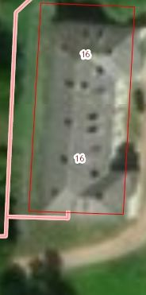  Место (площадка) накопления ТКО
2 | рп. Дедовичи, пл. Советов  д. 6  60:04:0010101 | 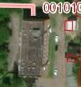  Место (площадка) накопления ТКО
3 | рп. Дедовичи, ул. Интернациональная д.26а  60:04:0010114 | 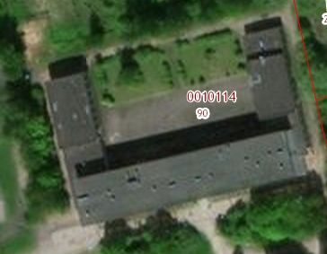  Место (площадка) накопления ТКО
4 | рп. Дедовичи, ул. Бундзена около д. 48, 50  60:04:0010243 | 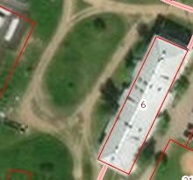  Место (площадка) накопления ТКО
5 | рп. Дедовичи, ул. Бундзена около д. 59 60:04:0010238 | 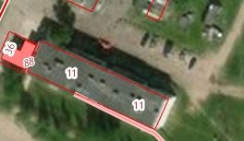  Место (площадка) накопления ТКО
6 | рп. Бундзена д. 60  60:04:0010291:4 | 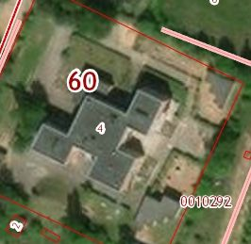  Место (площадка) накопления ТКО
7 | рп. Дедовичи, пер. Лесной около д. 18 60:04:0010246 | 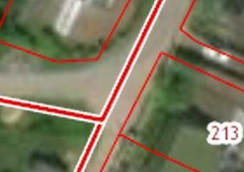  Место (площадка) накопления ТКО
8 | рп. Дедовичи, пер. Лесной около д. 37 60:04:0010289 | 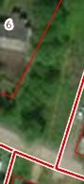  Место (площадка) накопления ТКО
9 | рп. Дедовичи, пер. Лесной около д. 52 60:04:0010242 | 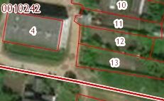  Место (площадка) накопления ТКО
10 | рп .Дедовичи, пер. Студенческий д.1  60:04:0010248 | 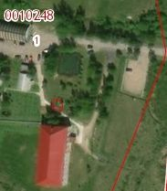  Место (площадка) накопления ТКО
11 | рп. Дедовичи, ул. Октябрьская д.7а  60:04:0010261 | 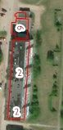  Место (площадка) накопления ТКО
12 | рп. Дедовичи, ул. Октябрьская д.13  60:04:0010262:267 | 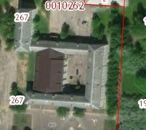  Место (площадка) накопления ТКО
13 | рп. Дедовичи, ул. Октябрьская д.15  60:04:0010262 | 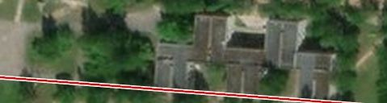  Место (площадка) накопления ТКО
14 | рп. Дедовичи, ул. Октябрьская д.23  60:04:0010263 | 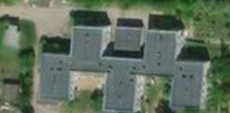  Место (площадка) накопления ТКО
15 | рп. Дедовичи, ул. Октябрьская д.21а 60:04:0010263 | 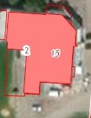  Место (площадка) накопления ТКО
16 | рп. Дедовичи, ул. Октябрьская д.24  60:04:0010257 | 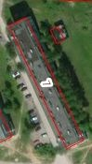  Место (площадка) накопления ТКО
17 | рп. Дедовичи, ул. Октябрьская д.28  60:04:0010257 | 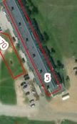  Место (площадка) накопления ТКО
18 | рп. Дедовичи, ул. Октябрьская напротив д 35  60:04:0010273 | 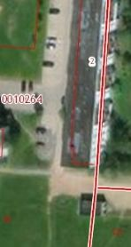  Место (площадка) накопления ТКО
19 | рп. Дедовичи, ул. Октябрьская напротив д 39  60:04:0010273 | 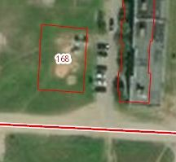  Место (площадка) накопления ТКО
20 | рп. Дедовичи, ул. Октябрьская д.41  60:04:0010266 | 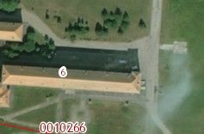  Место (площадка) накопления ТКО
21 | рп. Дедовичи, ул. Энергетиков д.3  60:04:0010260 | 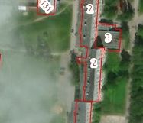  Место (площадка) накопления ТКО
22 | рп. Дедовичи, ул. Энергетиков д.6  60:04:0010270 | 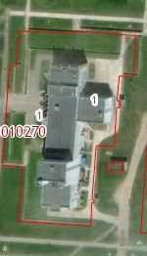  Место (площадка) накопления ТКО
23 | рп. Дедовичи, ул. Энергетиков д.8  60:04:0010277 | 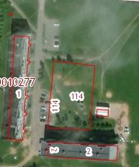  Место (площадка) накопления ТКО
24 | рп. Дедовичи, ул. Егорова д.12  60:04:0010271 | 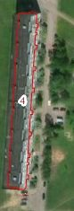  Место (площадка) накопления ТКО
25 | рп. Дедовичи, ул. Егорова напротив д. 20  60:04:0010272 | 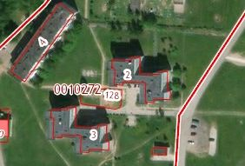  Место (площадка) накопления ТКО
26 | рп. Дедовичи, ул. Егорова напротив д.30  60:04:0010275 | 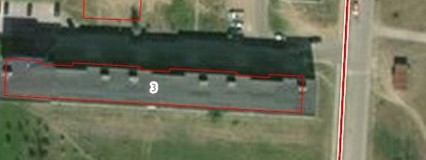  Место (площадка) накопления ТКО
27 | рп. Дедовичи, ул. Садовая д.1  60:04:0010268 | 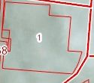  Место (площадка) накопления ТКО
28 | Кладбище около д. Красные Горки  60:04:0170301:348 | 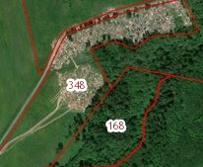  Место (площадка) накопления ТКО

